
Estado do Tocantins
Poder Legislativo

EXCELENTÍSSIMO SENHOR PRESIDENTE DA ASSEMBLEIA LEGISLATIVA DO ESTADO DO TOCANTINS.

Requer ao Presidente da Assembleia Legislativa do Tocantins o envio de expediente ao Senhor Superintendente do PROCON Tocantins que intensifique a fiscalização para o cumprimento da Lei nº3.712/2020, que dispõe sobre o tempo máximo de espera nas lojas de operadoras de telefonia no Tocantins.

O Deputado que o presente subscreve vem nos termos regimentais desta Augusta Casa de Leis, após anuência do Plenário vem requerer a Vossa Excelência o envio de expediente ao Senhor Superintendente do PROCON Tocantins que intensifique a fiscalização para o cumprimento da Lei nº3.712/2020, que dispõe sobre o tempo máximo de espera nas lojas de operadoras de telefonia no Tocantins.

JUSTIFICATIVA
O dispositivo legal estabelece que as operadoras que atuam no estado ficam proibidas de exceder os seguintes prazos para atendimento dentro de suas lojas: 15 minutos em dias úteis e 30 minutos em vésperas de feriados, datas comemorativas e fins de semana. Porém, temos recebido inúmeras reclamações de que este prazo não está sendo respeitado.

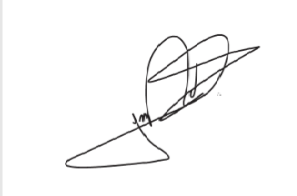
JORGE FREDERICO
Deputado Estadual

